Урок 24. Для чего нужны синонимы и антонимы?

Предмет: «Русская речь».
Класс: пятый.
Раздел: «Расширяйте свой словарь».
Урок 24. Для чего нужны синонимы и антонимы?
Дата: «____» ____________ 20 ___ г.
Учитель: Хаматгалеев Э. Р.

Цель урока – познакомиться с определениями и признаками синонимов и антонимов, научиться находить синонимы и антонимы в тексте.

Ход урока

- Организационный момент.

  - Приветствие.
  - Проверка списочного состава учащихся.
  - Сообщение темы и цели урока.

- Повторение изученного.

- Почему толковый словарь – одна из самых необходимых книг?
- Что значит определить лексическое значение слова?

- Проверка домашнего задания.

Заслушивание ответов нескольких учеников на домашнее задание (по выбору учителя).

- Изучение нового материала.

228. Прочитайте текст. Назовите его основную мысль.
Отметьте синонимы; сохраните их при написании изложения этого текста.

Был чудесный зимний день. Солнце светило ярко. Снег блестел. Прозрачные, как хрусталь, сосульки сверкали, отливая всеми цветами радуги. Небо над городом сияло чистейшей голубизной.

(М. Ефертов)

229. 1. Назовите в предложении синонимы. Укажите, в чём их сходство, в чём различие.

Дрожит изумрудная капля
В зелёной ладошке ольхи.

(Г. Граубин)

2. Закончите формулировку вывода.

Синонимы позволяют выразить мысль наиболее … .

230. Объясните смысл названия текста. Спишите его. Какие синонимы позволили автору избежать неоправданного повторения слов?

БАЛ НА РЕКЕ

Жёлтые лилии раскрыты с самого восхода солнца, белые раскрываются часов в десять. Когда все белые распустятся, на реке начинается бал.

(М. Пришвин)

231. Укажите в тексте синонимы. Подумайте, для чего два последних из них употреблены именно так.

Мчится тройка… то взлетая на пригорок… то срываясь вниз… то снова взлетая… Словно по воздуху, почти не трогая копытами землю, - летят, несутся кони…

(М. Булгаков)

Синонимы, стоящие рядом, один за другим, помогают нарисовать предмет или картину наиболее полно, ярко.

232. Сочините небольшой текст; используйте в одном из его предложений рядом два-три синонима, например, дремучий, глухой (лес).

233. Подумайте, для описания каких явлений природы необходимы глаголы-синонимы: бурлить, клокотать, кипеть, бушевать.
Сочините небольшой текст, употребив в одном из предложений два-три рядом поставленных синонима (из тех, что названы выше).

234. Прочитайте отрывок из рассказа Е. Носова «Зимородок». Подчеркните в нём слова, которые только в данном тексте обозначают одно и то же. Спишите предложения с этими словами, подчеркните их.

…Я сидел у шалаша, греясь на солнце после едкого утреннего тумана. Вдруг по моим ногам скользнула чья-то тень. Я вскинул голову и увидел ястреба. Хищник стремительно мчался к реке, прижав к бокам свои сильные крылья.

* Каким способом связаны выписанные вами предложения? Какую роль в их связи играют подчёркнутые вами слова?

Слова, которые только в данном тексте обозначают одно и то же, называются текстовыми синонимами. Текстовые синонимы позволяют избегать ненужных повторов и могут быть сцепляющими словами.

235. Помогите охотнику улучшить его рассказ – замените повторяющиеся слова заяц и зайчишка текстовыми синонимами трусишка, серый, косой, зверёк, длинноухий, бедняжка.

ВЫРУЧАЙ, ОХОТНИК!

…Пошёл я вчера на охоту. Поднимаюсь на пригорок. Вдруг вижу: откуда ни возьмись – заяц! Летит что есть духу. И прямо к моим ногам. Дрожит зайчишка. И смотрит так, будто вот-вот скажет: «Выручай, охотник!» Что за чудо?
Глянул – а с горы несутся разъярённые собаки… Так вот от кого спасался заяц! «Ах ты, зайчишка!» - думаю. Взял я зайца и спрятал за пазуху. «Сиди, зайчишка, не бойся!»
Собаки, ничего не поняв, промчались мимо и скрылись в лесу.
Я постоял-постоял. Посмотрел вокруг: тихо. И выпустил зайца на свободу. Он отбежал метра два-три, оглянулся, словно хотел сказать: «Спасибо!», и задал такого стрекача, что только его и видели.

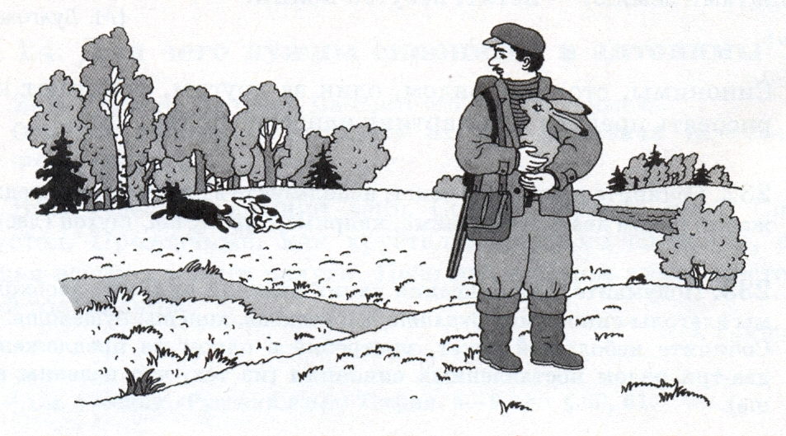

* В рассказе охотника укажите слова, обороты, предложения, характерные для разговорного стиля речи.

236. Прочитайте словарную статью, найдите в ней синонимы; подумайте, для чего они здесь употреблены.

Отчизна, сущ., ж. р., только ед. ч., р. п. Отчизны (книжн.).
Родина, отечество. Мой друг, отчизне посвятим / Души прекрасные порывы. (А. С. Пушкин)

Подбор синонимов – один из способов толкования лексического значения слова.
Подбор синонимов может сочетаться с другим способом толкования лексического значения слова – с описательным. Например: Смелый – не поддающийся чувству страха, не боящийся опасностей; храбрый, отважный. Колыхаться – слегка, мерно покачиваться; колебаться.

237. Запишите словарную статью, дополнив толкование лексического значения слова его синонимом.

Сверстник, -а, м. Человек одинакового с кем-либо возраста.

То было много лет назад.
Я тоже в первый раз
С толпою сверстников-ребят
Являлся в школьный класс.

(С. Михалков)

238. Прочитайте пословицы. Укажите в них антонимы. Как вы думаете, для чего они здесь употреблены?

- Маленькая ложь за собой большую ведёт.
- Неверный друг – опасный враг.
- Кто больше знает, тот меньше спит.
- Знайка дорожкой бежит, а Незнайка на печке лежит.
- Говорит направо, а глядит налево.
- Говори с другими поменьше, а с собой побольше.

* Выберите две такие пословицы, которые вам кажутся наиболее близкими по смыслу, и запишите их по памяти.

239. Напишите текст по памяти.

Жаворонки, жаворонки!
Прилетите к нам,
Принесите нам
Лето тёплое,
Унесите от нас зиму,
Зиму холодную.

(Детская народная песенка)

* Подчеркните в этой песенке антонимы. Подумайте, какую мысль они помогают выразить наиболее ярко.

240. К выделенным словам подберите антонимы и вставьте их на место точек. Запишите эти пословицы.

- На чужбине и калач не в радость, а на … и чёрный хлеб всласть.
- Маленькое дело лучше большого … .
- Корень ученья горек, да плод его … .
- Легко сказать, да … доказать.
- Вперёд беги, а … оглядывайся.

- Прочитайте записанные пословицы выразительно. Отметьте слова, на которые падает логическое ударение.
- Назовите и запишите другие пословицы, имеющие в своём составе антонимы.

241. 1. Прочитайте и запишите словарную статью, укажите в ней антонимы.
2. Перескажите статью (устно).

Белый, - ая, -ое; бел, бела, бело и бело.
Цвета снега, молока, мела; противоп. чёрный. Белый снег пушистый в воздухе кружится и на землю тихо падает, ложится. (И. Суриков)

В тех случаях, когда слово имеет чёткий антоним, он приводится в толковании лексического значения слова (в качестве дополнительной характеристики его) с пометкой противоп. (противоположное). Например: чёрный – цвета сажи, угля; противоп. белый.

242. На месте точек поставьте антоним, дополняющий толкование лексического значения слова.

- Высокий – имеющий большое протяжение снизу вверх, расположенный на значительной высоте; противоп. … .
- Активный – деятельный, энергичный, инициативный; противоп. … .
- Родина – страна, в которой человек родился и гражданином которой является, отечество; противоп. … .

* Проверьте себя по «Школьному словарю антонимов русского языка» М. Р. Львова.

243. Спишите, поставьте недостающие знаки препинания. Подчеркните антонимы.

ЛЕНИВЫЙ И ПРИЛЕЖНЫЙ

- Завтра поучусь, а сегодня погуляю, - говорит Ленивый.
- Завтра погуляю, а сегодня поучусь, - говорит Прилежный.
(К. Ушинский)
Различают определения понятий (предметов) научные (те, что даются в толковых словарях) и художественные, образные (те, которые мы встречаем в произведениях писателей и поэтов). Например: Месяц – другое название Луны (из словаря). Месяц – серебряный шар со свечою внутри (из стихотворения Ю. Левитанского).

244. 1. Выпишите из толкового словаря научные определения следующих предметов: вишня, мотылёк, радуга.
2. Замените словарные определения художественными. Включите получившиеся словосочетания в предложения.

245. 1. Прочитайте; расскажите о легенде друзьям и своей семье.

Есть красивая, мудрая легенда о цветах. В ней говорится, что цветы на земле – это глаза наших умерших предков. Вот почему на цветы нельзя наступать. Вот почему их нельзя обижать.

2. Укажите в тексте образное определение и слово, с которым оно соотносится.

246. 1. Узнайте слово по толкованию его лексического значения.

1) Птенец курицы ли другой птицы отряда куриных. 2) Самосветящееся небесное тело, сходное с Солнцем и видимое на ночном небе как яркая точка. 3) Насекомое с двумя парами крыльев, покрытых пыльцой, определяющей окраску. 4) Травянистые растения, имеющие в пору цветения яркую (нередко ароматную) головку или соцветие. 5) Диск луны или его часть.

2. Замените словарные определения понятий (предметов) образными.
* Воспользуйтесь данными для выбора словосочетания.

- Цыплёнок - …
- Звёзды - …
- Бабочки - …
- Цветы - …
- Месяц - …
- Бабочка - …

Для выбора: цветы без запаха; золотые пчёлки, долетевшие до неба; глаза умерших предков; порхающий цветок; глаза земли; пушистый одуванчик на воробьиных ножках; серебряный шар со свечою внутри; цветы-непоседы; солнечный зайчик на тоненьких ножках.

  - Итог урока.

Выводы

- Синонимы – это слова, одинаковые по смыслу.
- Подбор синонимов – один из способов толкования лексического значения слова.
- Антонимы – слова, противоположные по смыслу.

Вопросы и задания самоконтроля

- Приведите примеры синонимов и антонимов.
- Чем научные определения понятий отличаются от художественных, образных? Приведите примеры.

  - Окончание урока.

- Домашнее задание. Ознакомиться со словарём синонимов и антонимов. Выписать в тетрадь несколько (не менее трёх) словарных статей данного словаря (по выбору учащегося).
- Выставление и комментирование оценок.

См. учебник «Русский язык: Теория. 5-9 кл.» §§ 60, 61.

